蒜頭蒸飯好處多
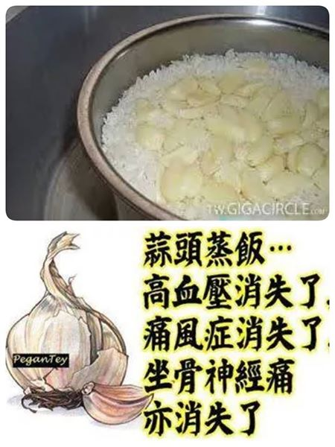

許玉娟和 Victor Chen
，看完以下，請速速轉發分享給親友。
蒜頭蒸飯; 高血壓消失了，痛風症消失了，坐骨神經痛亦消失了!!
一位朋友每天吃蒜頭蒸飯，晚餐用一把蒜頭切碎煮飯，半年之後高血壓消失了，痛風症消失了，坐骨神經痛亦消失了。
對於目前流行的非典型肺炎，他認為吃蒜頭是增強免疫力的方法，因 為蒜頭是「窮人靈芝」 ，能通血管及清除毒素，以前美軍亦用作隨身解毒劑。
蒜頭炒飯：
蒜頭越多越香，拍碎，油鍋炒香蒜頭放入鹽，煮好的飯放如加葫椒鹽拌炒。〔菲律賓人的早餐都是這道主食〕
蛋炒飯，起鍋前撒上一些蒜粉，保證您炒的不夠吃，太香太好吃了。
原來薑是這樣有用：
薑湯 做法：
１ 、約十公克的薑磨成糊狀。
２、把薑糊放入玻璃杯裡。
３、 注入滾燙的熱開水 。
４、加入 一匙蜂蜜 ，拌勻後飲用。
５、男女老少都適合飲用。
老薑 切片或拍碎煮 黑糖 功效一樣 ，連續喝兩個月 ( 每天早晚各喝一次 ) 據書本記載的見證：
１、身體變溫暖，手腳冰冷的『怕冷症』體質明顯改善。
２、體重可減輕約 十公斤 。
３、皮膚變得細嫩。
４、去掉多餘贅肉，腰圍變細。
薑對身體很有益處，愛美又想要健康的人，不妨試試看吧！
蒜頭蒸飯：閱後傳知他人，可以幫助大家添福添壽

